A-08 — Booléen et nombre
Fiche d'exercice Magpie · Lot A — Découverte des composants natifs
Thématique | A2 · Types, conversion et valeurs
Référence au référentiel | REF-040, REF-059
Compétence visée | Dénombrer les éléments d'un lot qui satisfont une condition, en exploitant l'équivalence entre vrai et 1.
Case Bloom (révisée) | Appliquer × procédurale
Niveau | Débutant
Durée cible | 5 minutes
Prérequis | A-06
Mode de validation | SingleValue — tolérance 0
Solution de référence | 4 composants
Version | v0.3-260826 — Ind. B — 26/08/2026
Conception | magpie-conception-exercices v2.3

SUJET
Compétence visée
Dénombrer les éléments d'un lot qui satisfont une condition, en exploitant l'équivalence entre vrai et 1.
Contexte
Le contrôle de réception d'un lot de traverses porte sur une cote nominale de 1 200 mm, avec une tolérance de ± 5 mm.
Énoncé
Les cotes relevées sur les 28 traverses du lot vous sont fournies. Comptez combien de traverses sortent de la tolérance, sans écarter aucun élément de la liste.

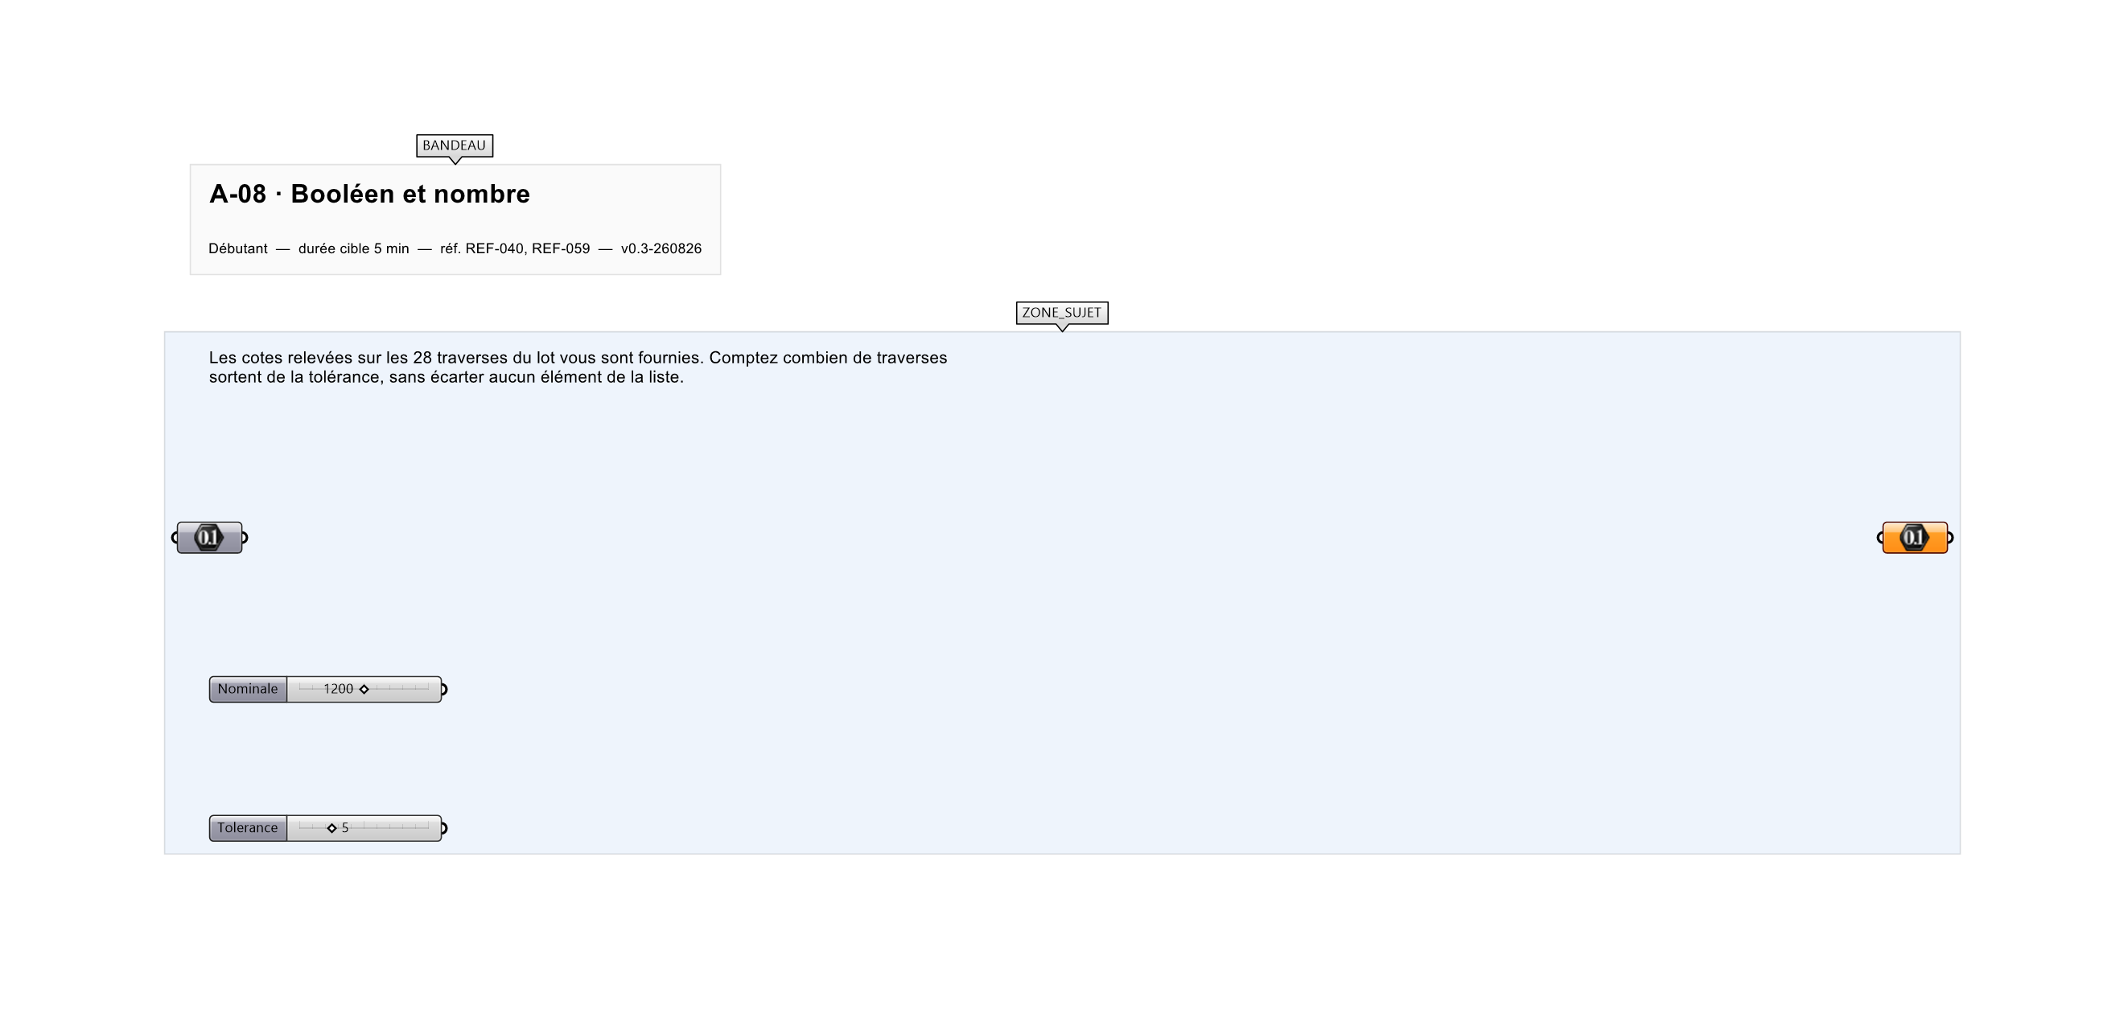
Le canvas à l'ouverture de A-08_sujet.gh : les données fournies et le paramètre REPONSE.
Ce qui vous est fourni
Les 28 cotes relevées sur le lot, en millimètres, ainsi que la cote nominale de 1 200 mm et la tolérance de 5 mm.
Ce qui est attendu
11 — le nombre de traverses dont l'écart à 1 200 mm dépasse 5 mm.
Branchez votre résultat sur le paramètre REPONSE. La correction compare cette sortie en mode SingleValue.
La consigne ne nomme aucun composant, et c'est délibéré : nommer l'outil reviendrait à donner la réponse. Ce lot n'autorise que des composants natifs de Grasshopper pour Rhino 8 — aucun plugin tiers n'est nécessaire.
Barème
1 point si le compte est exact.

CORRIGÉ
À ne consulter qu'après avoir cherché. Dans le fichier A-08_complet.gh, le corrigé occupe la zone basse du canvas. Il ne produit rien tant que l'interrupteur AFFICHER LE CORRIGÉ n'est pas basculé sur vrai : positionnez-le sur faux pour faire disparaître le résultat.

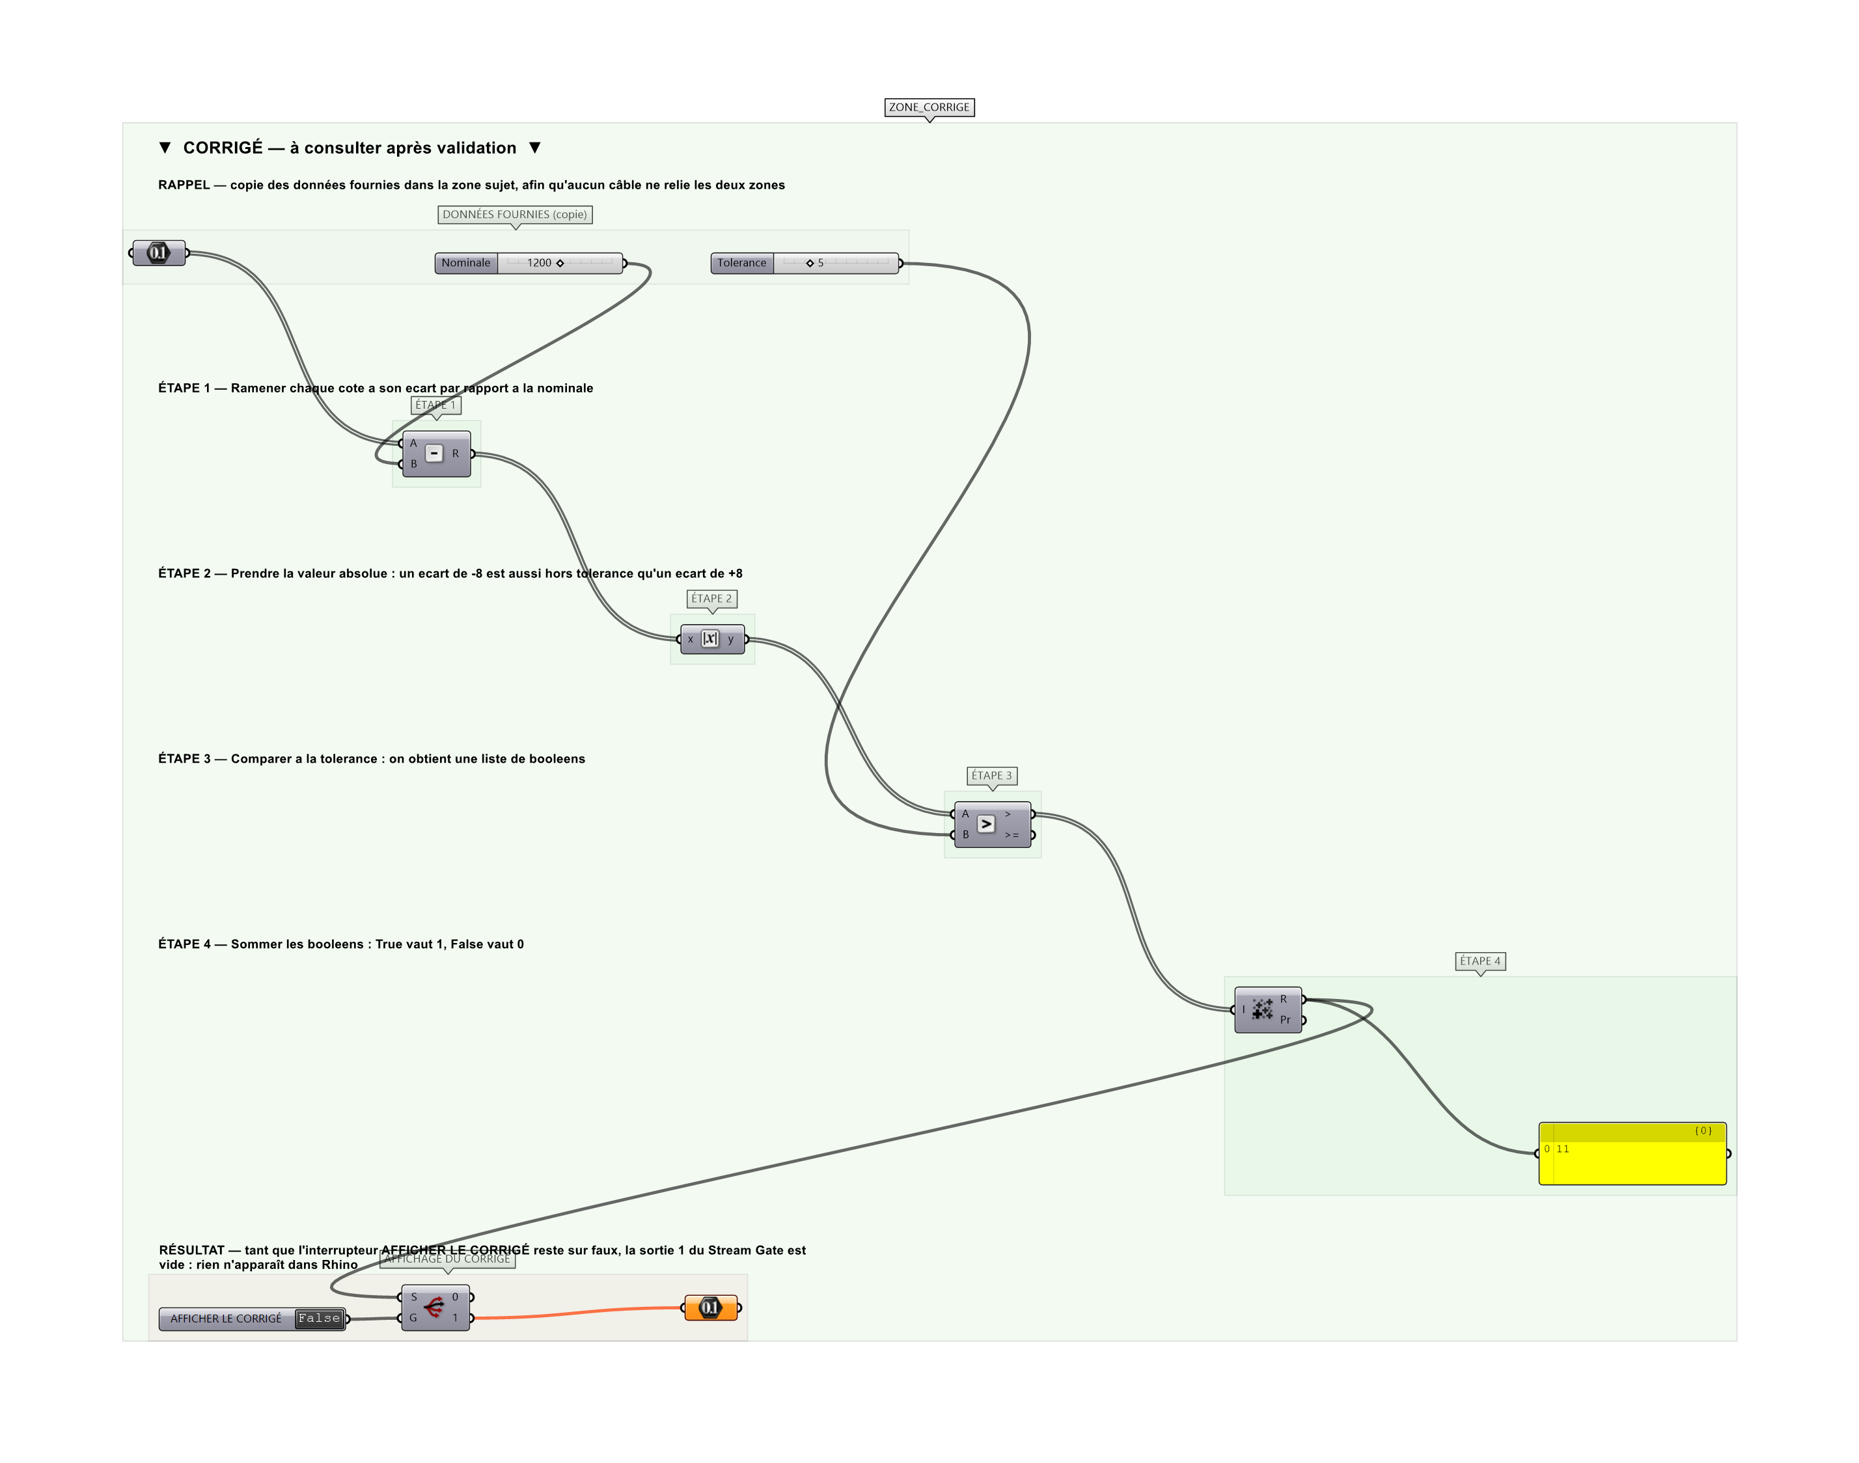
La zone corrigé. Elle est autonome : les données fournies y sont recopiées, aucun câble ne la relie à la zone sujet.
Marche à suivre
Étape 1. Poser Larger Than (Maths > Operators) : liste sur A, slider sur B.
Étape 2. La sortie est une liste de booléens.
Étape 3. Poser Mass Addition (Maths > Operators) sur cette liste de booléens.
Étape 4. Le total correspond au nombre de valeurs True.
L'erreur attendue
C'est l'erreur qu'il faut guetter, parce qu'elle est diagnostique : elle dit ce que l'apprenant a mal compris, là où un simple « faux » ne dirait rien.
Compter les traverses conformes au lieu des rebuts — le complément à 28 — ou traiter l'écart sans le ramener en valeur absolue, ce qui ne retient que les cotes trop grandes et laisse passer les trop petites.

Pièges fréquents
• Brancher Mass Addition sur la liste d'origine au lieu des booléens.
• Utiliser Larger Than au lieu de Larger Than or Equal quand l'énoncé dit « au moins ».
Composants de la solution de référence
Boolean Toggle, Mass Addition, Larger Than
Cette liste figure sur la fiche formateur uniquement : elle ne doit pas être remise à l'apprenant avant qu'il ait cherché.
Pourquoi ce jeu de données
28 cotes resserrées autour de 1 200 : impossible de compter à l'œil. Les 11 hors-tolérance sont répartis dans les deux sens — 7 trop grandes, 4 trop petites — pour que l'oubli de la valeur absolue donne 7 au lieu de 11 et se voie donc immédiatement.
Pour aller plus loin
• Compter les valeurs comprises entre deux bornes avec Gate And.
• Afficher le pourcentage plutôt que le compte.
Fichiers de cet exercice
• A-08_sujet.gh — énoncé et données de départ, sans le corrigé
• A-08_complet.gh — énoncé et corrigé, ce dernier commandé par l'interrupteur
• A-08.json — descripteur pour le plugin Magpie
• A-08_fiche.docx — la présente fiche
• A-08_fiche_sujet.docx — la fiche sans le corrigé, pour l'apprenant

